ЗАЯВКА
на участие в педагогических чтениях в 2013 году.
- «Создание физических моделей с помощью виртуальной лаборатории.»
- Секция – физика.
- Савина Анна Леонидовна
- МОБУ СОШ №19,
г. Кореновск ,ул. Октябрьская д.1, тел.: 4-02-10

26.11.12 г. _________________

МУНИЦИПАЛЬНОЕ ОБЩЕОБРАЗОВАТЕЛЬНОЕ БЮДЖЕТНОЕ УЧРЕЖДЕНИЕ
СРЕДНЯЯ ОБЩЕОБРАЗОВАТЕЛЬНАЯ ШКОЛА №19
МУНИЦИПАЛЬНОГО ОБРАЗОВАНИЯ КОРЕНОВСКИЙ РАЙОН

Муниципальная педагогическая конференция
«Современный педагог – новой школе»

Секция « Физика»

СОЗДАНИЕ ФИЗИЧЕСКИХ МОДЕЛЕЙ С ПОМОЩЬЮ ВИРТУАЛЬНОЙ ЛАБОРАТОРИИ.

Савина Анна Леонидовна
учитель физики
МОБУ СОШ №19
МО Кореновский район

Кореновск 2012
Значение физических моделей в учебном процессе связано с повышением наглядности и научно-теоретического уровня изложения материала, с развитием мышления учащихся. При этом ученик имеет большие возможности для исследовательской, творческой деятельности, что стимулирует развитие его умственных способностей, делает усваиваемые знания глубже и прочнее. Современному учителю создание таких моделей просто необходимо для каждого конкретного урока. Однако занятие это очень трудоемкое.
Моей целью было найти простой и эффективный конструктор для создания физических экспериментов.
Задачи: создание физических моделей с помощью конструктора Crocodile Physics, разработка заданий к физическим экспериментам.
При помощи мощного и простого в использовании симулятора - Crocodile Physics, можно моделировать любые процессы для изучения физических явлений и проведения опытов.
Работая с темами «Электричество», «Движение и силы», «Волновые явления» и «Оптика», можно в деталях изучить все основные физические процессы.
Легкая компоновка виртуальных моделей из готовых наборов, создание анимированных графиков в режиме реального времени, индивидуальная и гибкая система построения экспериментов – все это делает данный конструктор настоящей виртуальной физической лабораторией.
Компьютерное моделирование позволит ребятам самостоятельно обнаруживать связи между разными характеристиками явлений, представлять их в графическом виде с последующим объяснением причин полученных закономерностей.
Живая визуализация материала способствует лучшему усвоению информации, а возможность самостоятельной работы развивает исследовательские навыки учащихся.
Несомненным достоинством программы является хорошо проработанный обучающий блок с пошаговыми инструкциями по обучению работы с программой, что является полезным для начинающих пользователей. В этом блоке объясняется, как работать с разделами, с элементами (выбор элементов, вращение, изменение размеров), как собрать простейшую электрическую цепь, создать графики, иллюстрирующие изменение физических величин в ходе того или иного эксперимента, рассказывается, как построить изображения предметов, как исследовать волновые явления и многое другое.
Для начала, в качестве иллюстрации возможностей данного конструктора, я рассмотрю несколько примеров из разных разделов физики, имеющихся в библиотеке демонстрационных программ конструктора, а затем расскажу, как создавать собственные физические модели….
(Примеры моделей по механике, электричеству, оптике.)
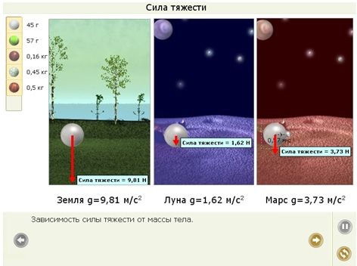
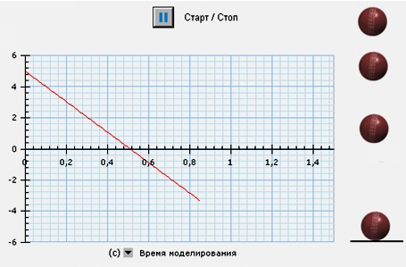
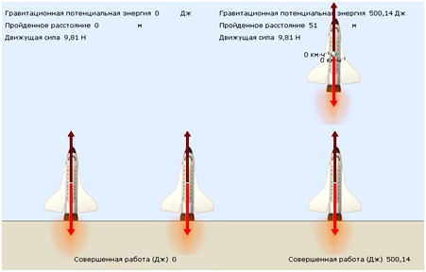
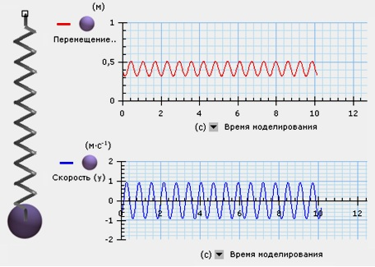

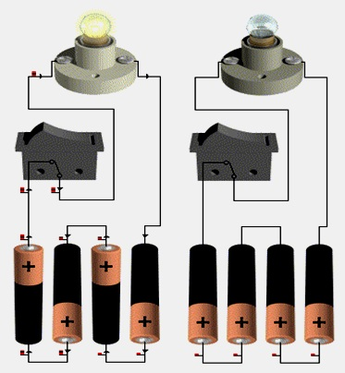
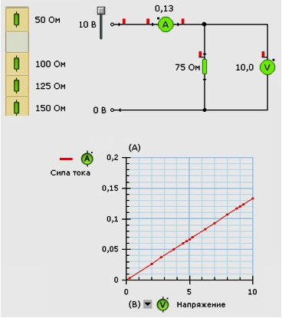

Конструктор виртуальных экспериментов по физике дает несомненные положительные результаты:
  - 1. повышается интерес учащихся к физике
  - 2. учащиеся получают возможность применить имеющиеся знания по физике и информатике в нестандартных условиях
  - 3. развивается пространственное воображение учащихся, их конструкторские способности
  - 4. появляется возможность моделировать те физические явления, которые не всегда учащиеся могут наблюдать на опыте
  - 5. учащиеся стали более активно и результативно участвовать в Интернет-олимпиадах по физике.
Считаю, что дальнейшее использование на уроках и во внеурочной деятельности Конструктора виртуальных экспериментов по физике приведет к еще более ощутимым положительным результатам.

